Проектная задача «Редкие животные нашего края» (2 класс)
Авторы-составители:
Беляева Л. К., Садкова Е.С., Кириллова Е. В.,
Шобанова Е. Б., учителя начальных классов
МОУ СШ № 6 г. Переславля-Залесского
Миловидова Л. А., методист ММС
Паспорт проектной задачи
Тип проектной задачи | Монопредметная (окружающий мир)
Место проектной задачи в | Проводится в первой четверти во 2 классе, рекомендуемое время проведения — до двух уроков
Дидактические цели | - Создание условий для комплексного использования освоенных читательских и естественнонаучных знаний и умений в нестандартных условиях квазиреальной ситуации (проявление читательской и естественнонаучной грамотности).  - Отработка навыков сотрудничества в микрогруппах
Планируемые результаты | Функциональная читательская грамотность  Проявляют следующие умения:  - определять место, где содержится искомая  информация;  - находить и извлекать одну и несколько  единиц информации;  - соотносить визуальное изображение с вербальным текстом;  - использовать информацию из текста для решения практической задачи.  Функциональная естественнонаучная грамотность  - могут преобразовывать одну форму представления естественнонаучных данных в другую.  Метапредметные результаты:  Регулятивные УУД  - умение планировать деятельность;  - умение осуществлять самооценку, взаимооценку по предложенным критериям.  Коммуникативные УУД  - умение договариваться для выполнения коллективно-распределительной работы при решении ряда задач;  - построение устного речевого высказывания

Содержание проектной задачи «Редкие животные нашего края»
(2 класс)
Описание проблемной ситуации
Воспитатель детского сада хочет познакомить малышей с животными. Она обратились к нам в школу, чтобы мы помогли подобрать материал и оформить альбом для малышей сада. Но альбом должен быть не просто о животных. Отгадайте загадки, которые помогут определить его тему.
1. Есть листок, есть корешок,
Но не куст то, не цветок.
Не имеет лап и рук,
Но приходит к нам, как друг!
На коленки тихо ляжет,
Обо всем вокруг расскажет.

2.Эта_____________ содержит сведения о редких животных. Она красного цвета – цвета опасности. Она призывает всех людей к охране растений и животных.

Тема альбома: Животные__________________________________________

Выполните последовательно четыре задания, оформив страничку для нашего альбома.
Комплект заданий для группы №1

Задание 1. Разгадайте ребус, и узнаете, какое животное занесено в Красную книгу Ярославской области. Ответ напишите в заголовке текста из задания № 2.

Задание 2. Прочитайте описание животного, название которого вы узнали, разгадав ребус. Ответьте на вопросы и запишите их в таблицу.

____________________________
Это хищное животное, которое относится к семейству кошачьих. Обитает в лесах. В длину достигает 150 см, а вес – 17-18 кг. Рыси отличаются тем, что у них короткое, но мощное туловище, а на ушах можно увидеть четко выраженные кисточки из волос. У этого животного достаточно короткий хвост, как бы обрубленный. Лапы достаточно крупные.
Окрас имеет рыжий или коричневый со светлыми пятнами. Прожить рысь может до 20 лет.
Так как это хищник, то эта кошка охотится на лесных мышей, оленей, птиц и лис.

Название животного_________________________________________
Вопросы | Ответы
Какой размер этого животного?
Сколько оно весит?
Какого цвета животное?
Где оно обитает?
Сколько живет?
Чем питается?

Задание 3. Выберите среди картинок нужную и раскрасьте ее по описанию из текста задания № 2.
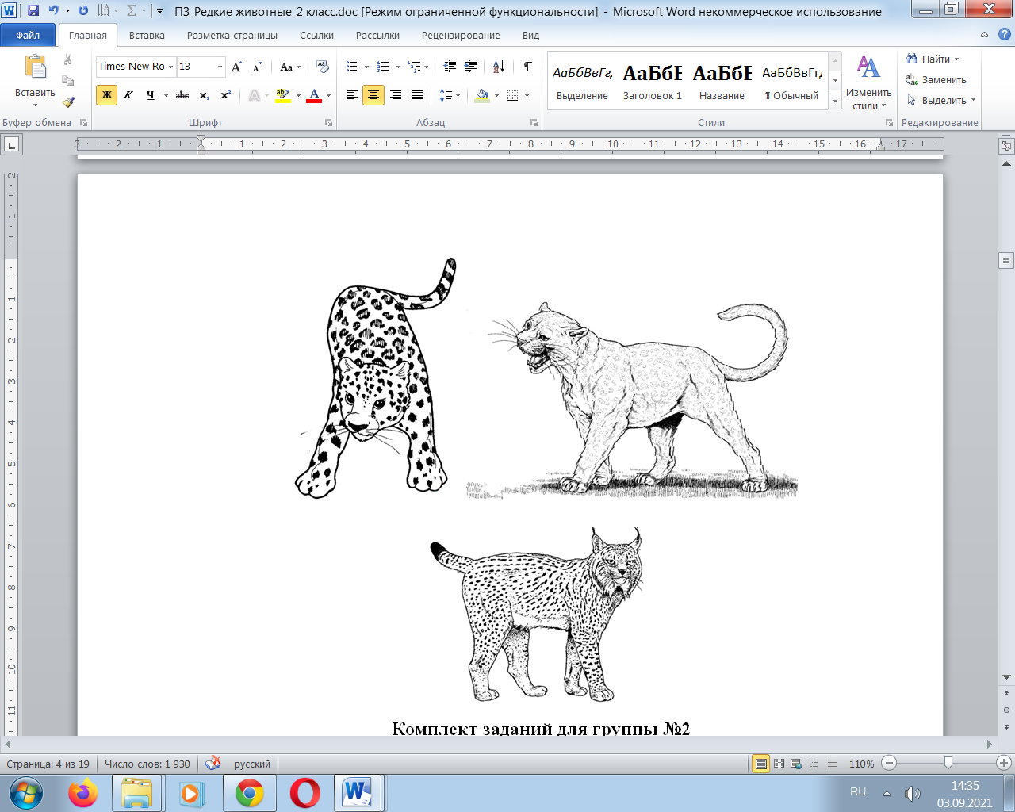

Задание 4. Оформите свою страничку альбома, наклеив описание вашего животного из задания №2 и картинку из задания №3.
Подготовьте для ваших одноклассников рассказ об этом животном, используя таблицу из задания №2.

Комплект заданий для группы №2
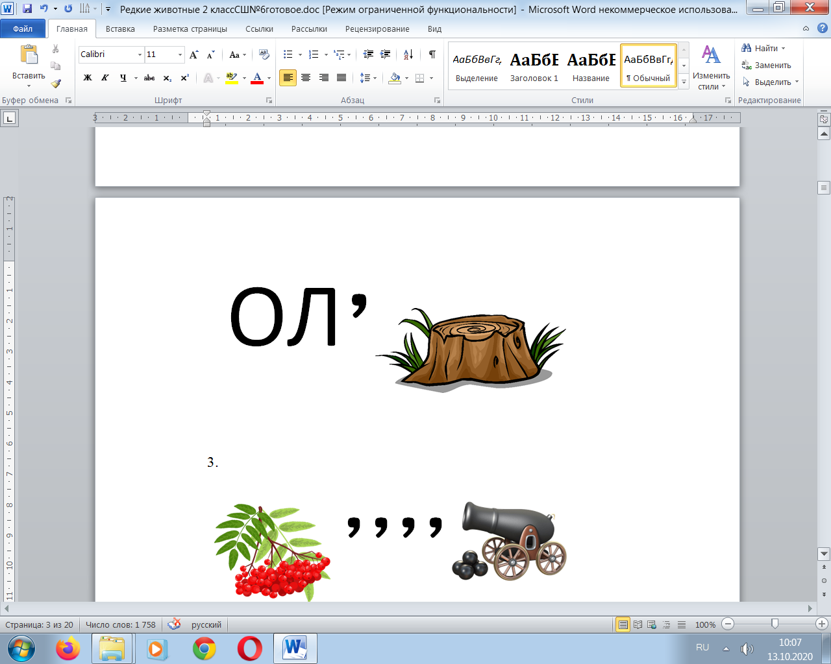
Задание 1. Разгадайте ребус, и узнаете, какое животное занесено в Красную книгу Ярославской области. Ответ напишите в заголовке текста из задания № 2.

Задание 2. Прочитайте описание животного, название которого вы узнали, разгадав ребус. Ответьте на вопросы и запишите их в таблицу
_____________________
Это крупное лесное животное, размером до 2 метров в длину и весом до 200 кг. Окрас шерсти чаще всего серо-коричневый. Шерсть жесткая, плотная. Гордостью оленя являются его огромные ветвистые рога, которые он сбрасывает раз в год. У северных оленей прекрасный слух и нюх, а вот зрение у них слабое.
Живут олени 15 – 20 лет.
Питается олень травой, ветками кустарников, и также древесной корой, ягодами.

Название животного______________________________________________
Вопросы | Ответы
Какой размер этого животного?
Сколько оно весит?
Какого цвета животное?
Где оно обитает?
Сколько живет?
Чем питается?

Задание 3. Выберите среди картинок нужную и раскрасьте ее по описанию из текста задания № 2.
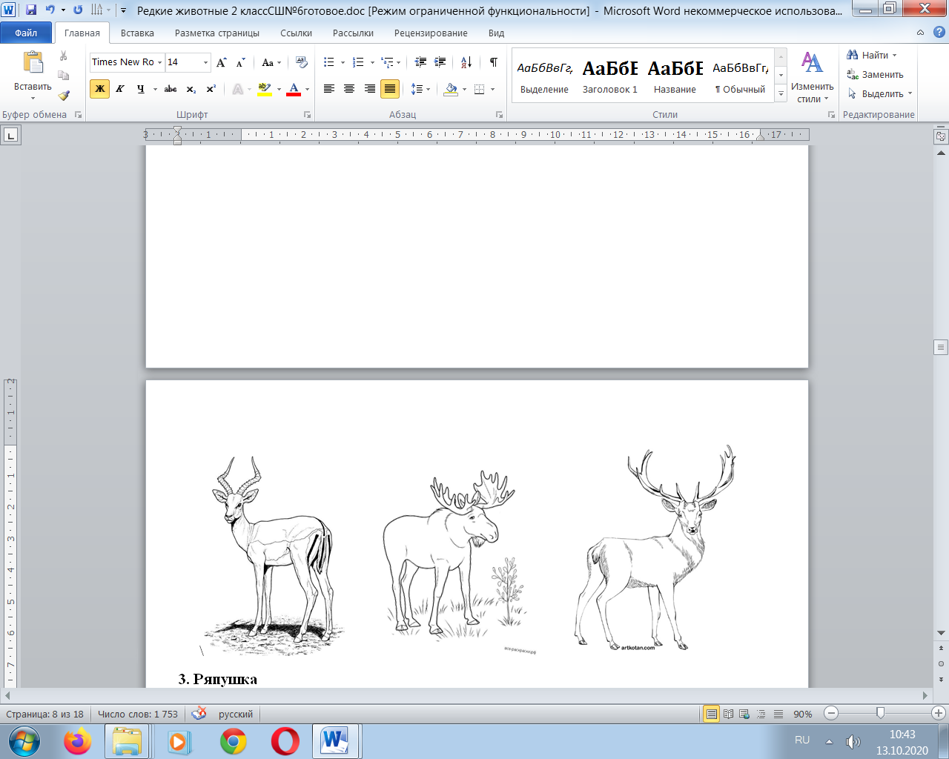

Задание 4. Оформите свою страничку альбома, наклеив описание вашего животного из задания №2 и картинку из задания №3.
Подготовьте для ваших одноклассников рассказ об этом животном, используя таблицу из задания №2.

Комплект заданий для группы №3

Задание 1. Разгадайте ребус, и узнаете, какое животное занесено в Красную книгу Ярославской области. Ответ напишите в заголовке текста из задания №2.
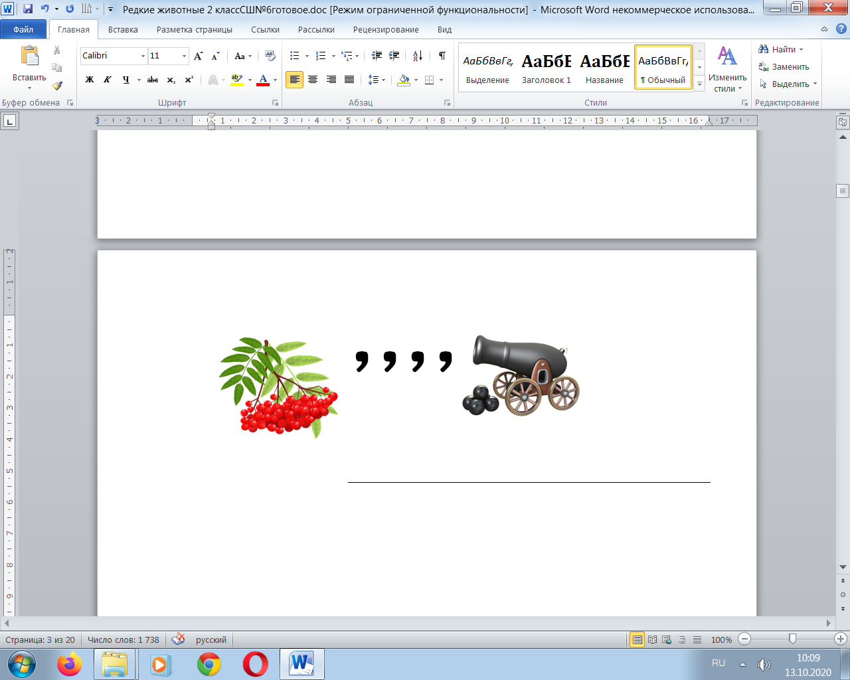

-

Задание 2. Прочитайте описание животного, название которого вы узнали, разгадав ребус. Ответьте на вопросы и запишите их в таблицу.

___________________________
Вспомните герб нашего города. Золотая сельдь на чёрном поле герба и есть та знаменитая переславская ряпушка из Плещеева озера, или, как её раньше называли «царская» рыба.
Ряпушка очень изящная, можно сказать, симпатичная рыбка: спинка у неё серо-голубая. Бока, туловище и глазки – серебристые. Брюшко белое, а спинной и хвостовой плавники серые. Чешуйки переславской ряпушки крупные. Размер этой рыбки – до 30 см, а вес – всего 300 граммов. Живет она до 10 лет.
Питанием для ряпушки являются черви, моллюски и личинки насекомых.
Название животного______________________________________________
Вопросы | Ответы
Какой размер этого животного?
Сколько оно весит?
Какого цвета животное?
Где оно обитает?
Сколько живет?
Чем питается?
Задание 3. Выберите среди картинок нужную и раскрасьте ее по описанию из текста задания № 2.
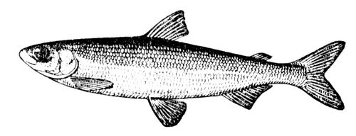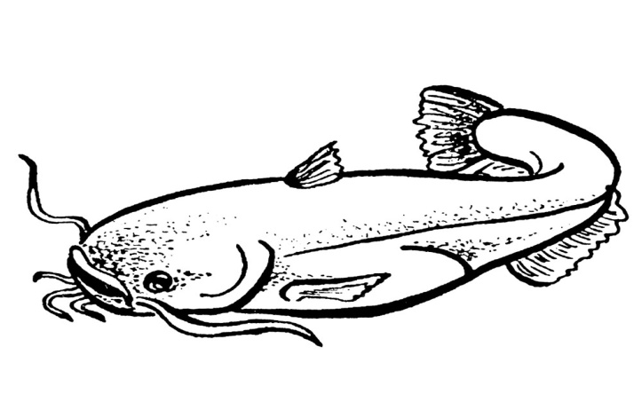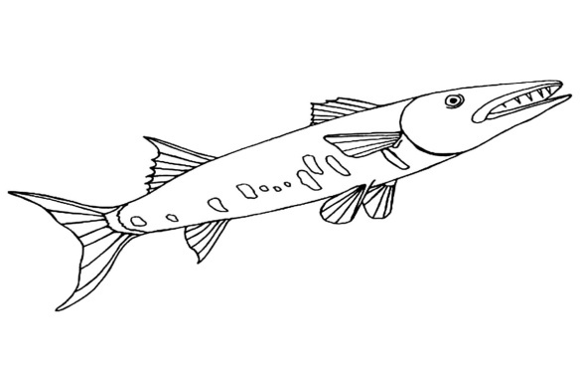

Задание 4. Оформите свою страничку альбома, наклеив описание вашего животного из задания №2 и картинку из задания №3.
Подготовьте для ваших одноклассников рассказ об этом животном, используя таблицу из задания №2.

Комплект заданий для группы №4
Задание 1. Разгадайте ребусы, и узнаете, какое животное занесено в Красную книгу Ярославской области. Ответ напишите в заголовке текста из задания № 2.
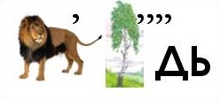

Задание 2. Прочитайте описание животного, название которого вы узнали, разгадав ребус. Ответьте на вопросы и запишите их в таблицу

__________________________________
Эта птица с ярким клювом, обитает на прудах и озерах.
Оперение лебедей может быть белым, серым или чёрным. У них очень длинная и тонкая шея, широкие крылья и короткие лапы. Птица довольно крупная, до 150 см в длину и весом до 15 кг.
Лебеди живут долго, до 30 лет.
Питаются эти птицы водными растениями, водорослями, рачками, моллюсками, червями.

Название животного______________________________________________
Вопросы | Ответы
Какой размер этого животного?
Сколько оно весит?
Какого цвета животное?
Где оно обитает?
Сколько живет?
Чем питается?
Задание 3. Выберите среди картинок нужную и раскрасьте ее по описанию из текста задания № 2.
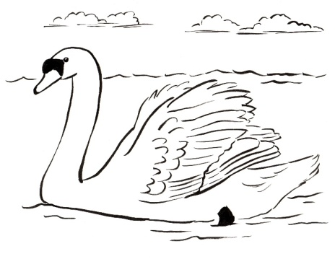
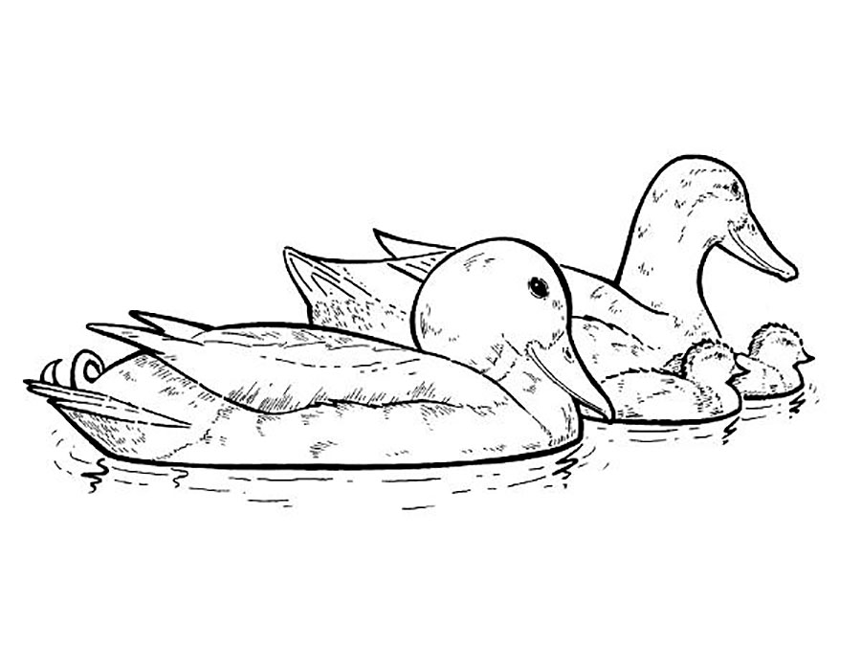

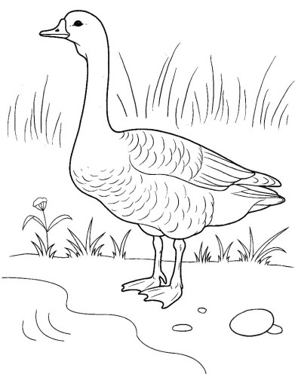

Задание 4. Оформите свою страничку альбома, наклеив описание вашего животного из задания №2 и картинку из задания №3.
Подготовьте для ваших одноклассников рассказ об этом животном, используя таблицу из задания №2.

Комплект заданий для группы №5
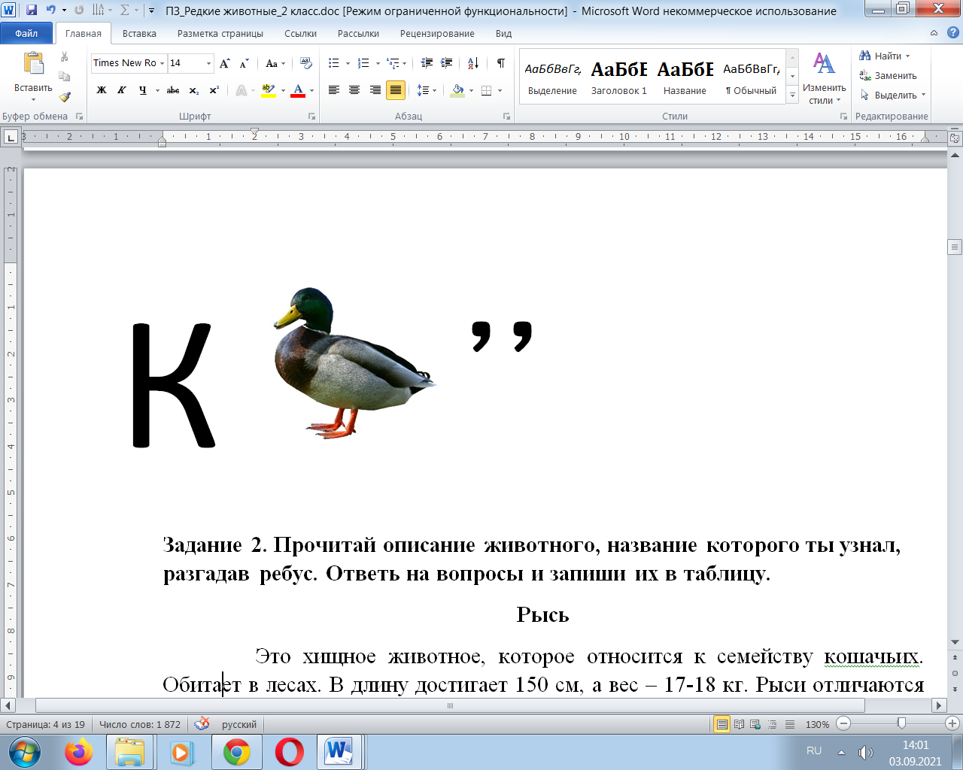
Задание 1. Разгадайте ребусы, и узнаете, какое животное занесено в Красную книгу Ярославской области. Ответ напишите в заголовке текста из задания № 2

Задание 2. Прочитайте описание животного, название которого вы узнали, разгадав ребус. Ответьте на вопросы и запишите их в таблицу
Беркут
Самый крупный из всех орел, обитающий в лесистых местностях. Имеет мощные лапы с длинными когтями и очень острое зрение. Длина его тела составляет до 90 см, а размах крыльев до 240 см. Максимальный вес – 7 кг.
Оперение может быть как рыже-коричневым, так и темно-коричневым, но обязательно с золотистыми перьями на затылке и шее.
Живет беркут 45-50 лет. Беркут – хищная птица. Охотится на мышей, зайцев, белок, небольших лис и оленят.

Название животного______________________________________________
Вопросы | Ответы
Какой размер этого животного?
Сколько оно весит?
Какого цвета животное?
Где оно обитает?
Сколько живет?
Чем питается?

Задание 3. Выберите среди картинок нужную и раскрасьте ее по описанию из текста задания № 2.
Беркут
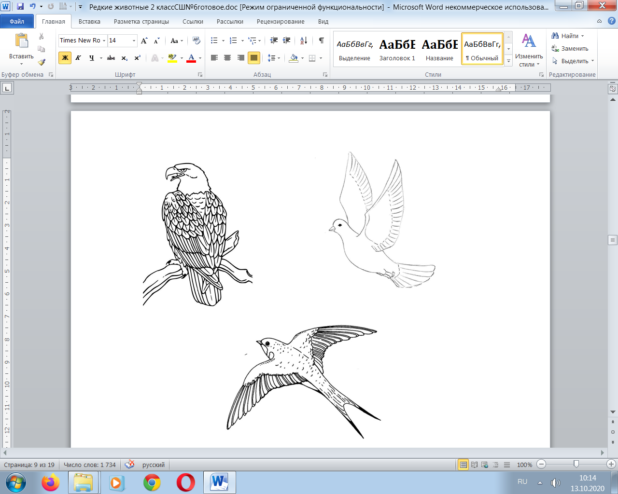

Задание 4. Оформите свою страничку альбома, наклеив описание вашего животного из задания №2 и картинку из задания №3.
Подготовьте для ваших одноклассников рассказ об этом животном, используя таблицу из задания №2.

Рефлексивная анкета
(заполняется каждым участником по окончании работы в микрогруппе).
Поставь галочку на оценочной шкале:
Оцени, насколько интересной показалась тебе эта задача.
1 | 2 | 3 | 4 | 5
Оцени, насколько сложными для тебя оказались предложенные задания.
1 | 2 | 3 | 4 | 5
Оцени свой вклад в решение задачи (насколько ты оказался полезен своей группе при решении задачи).
1 | 2 | 3 | 4 | 5
Оцени, насколько дружно и слаженно работала твоя группа.
1 | 2 | 3 | 4 | 5
Хотел бы ты работать еще раз в той же группе? (Обведи)
Да Нет Почему?
__________________________________________________________________

Поставь галочку на оценочной шкале:
Оцени, насколько интересной показалась тебе эта задача.
1 | 2 | 3 | 4 | 5
Оцени, насколько сложными для тебя оказались предложенные задания.
1 | 2 | 3 | 4 | 5
Оцени свой вклад в решение задачи (насколько ты оказался полезен своей группе при решении задачи).
1 | 2 | 3 | 4 | 5
Оцени, насколько дружно и слаженно работала твоя группа.
1 | 2 | 3 | 4 | 5
Хотел бы ты работать еще раз в той же группе? (Обведи)
Да Нет Почему?
__________________________________________________________________

Оценочный лист работы группы

Критерии оценки | +/–
Критерии оценки | 1 гр. | 2 гр. | 3 гр. | 4 гр. | 5 гр.
1. Правильность выбранного материала для страницы альбома
2. Полнота представления материала
3. Аккуратность оформления страницы
4. Качество выступления (логика изложения, выразительность)

Итого

Шаблон страницы альбома «Животные Красной книги нашего края»
Название животного

_____________________________________

Описание животного

Замысел проектной задачи
На 2 уроках окружающего мира или на занятиях внеурочной деятельности детям предлагается выполнить ряд заданий и изготовить альбом «Редкие животные нашего края».
Проектная задача состоит из четырех заданий, выполнять которые нужно последовательно, одно за другим. В соответствии с заданиями класс делится на 5 групп. Каждая группа должна будет последовательно выполнять задания. Возможны 2 способа организации работы: выдать задания целым комплектом, либо разрезать комплект на отдельные задания и выдавать их последовательно по мере выполнения предыдущих.
В итоге от каждой группы будет создана страничка для общего альбома. В нем будет собрана информация о редких животных нашего края.
Перед началом выполнения заданий дети отгадывают загадки и определяют тему проектной задачи и альбома: «Животные Красной книги нашего края».
Первое задание предполагает разгадывание одного ребуса детьми каждой группы. Полученные слова будут названиями каждой страницы будущего альбома. В этом задании ученики должны будут продемонстрировать умение обработки информации, перевод ее из графического, символического вида в буквенный, словесный.
Результат выполнения первого задания — после разгадывания ребуса получены слова-названия животных: рысь, олень, ряпушка, лебедь, беркут, которые нужно записать в заголовок текста из 2 задания.
Второе задание проверяет умение работать с текстом, содержащим отвлекающую информацию, анализировать ее, выбирать нужную и заносить её в таблицу. При выполнении этого задания у учеников должна получиться заполненная таблица, содержащая в себе главные характеристики животного.
Третье задание ориентировано на анализ информации, данной во втором задании, проверяет умение работать с текстом и соотносить её с информацией, представленной в форме рисунка.
Результат выполнения третьего задания — выбран и раскрашен один рисунок из трех по каждому животному, с учетом его характеристик, указанных в тексте второго задания.
Четвертое задание — оформление страницы альбома каждой из групп и подготовка к презентации своего продукта. Для оформления страницы дети используют описание животного из задания №2 и картинку из задания №3.
Для рассказа о животном группы используют таблицу из задания №2.
Презентация продукта деятельности и сборка коллективного альбома
Каждая группа презентует свою работу — страничку из будущего альбома и рассказывает о своём животном. После этого учитель сшивает страницы. Обложку для альбома учителю нужно приготовить заранее. Дополнять альбом можно в течение года при изучении других редких животных Ярославской области.
Рефлексивная анкета
Выдается каждому участнику группы и заполняется индивидуально.
Комментарии к оценочному листу публичного представления работы группы.
Работа проходит фронтально, совместно с учителем дети дают оценку выступлению каждой группы, отмечая в таблице наличие или отсутствие каждого критерия «+» или «–».

